國立大里高中101學年度第2學期高一數學科第一次段考試題(精簡版)命題教師：Mencius 審題教師：Milton
一、單選題：(每題6分。共18分)
1. 設一等比數列之前 n 項和 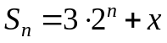，n 為正整數，則實數 x 之值為何？
(A) −3 (B) −1 (C) 2 (D) 5 (E) 以上皆非

2. 設一正數 x，若 x^{0.7}＝10 ，請問x最接近下列哪一個選項()
(A) 21 (B) 23 (C) 25 (D) 27 (E) 29

3. 台灣證券交易市場規定股票成交價格只能在前一個交易日的收盤價(即最後一筆的成交價)的漲、跌7%範圍內變動。例如：某支股票前一個交易日的收盤價是每股 100 元，則今天該支股票每股的買賣價格必須在 93 元至 107 元之間。假設小安買了一支價格起伏很大的股票，某一天的收盤價是每股 100 元，次日起連續十個交易日以跌停板收盤(也就是每天跌7%)。請問經過這十個交易日後，該支股票每股的收盤價，讓小安『賠了』多少元？(最接近下列哪一個選項中的價格) 【註：不考慮其他任何課徵稅或手續費的花費損失】
(A) 68 (B) 52 (C) 40 (D) 32 (E) 21
常用對數表 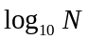
N | 0 | 1 | 2 | 3 | 4 | 5 | 6 | 7 | 8 | 9
20 | 3010 | 3032 | 3054 | 3075 | 3096 | 3118 | 3139 | 3160 | 3181 | 3201
21 | 3222 | 3243 | 3263 | 3284 | 3304 | 3324 | 3345 | 3365 | 3385 | 3404
22 | 3424 | 3444 | 3464 | 3483 | 3502 | 3522 | 3541 | 3560 | 3579 | 3598
……
47 | 6721 | 6730 |  | 6739 |  | 6749 |  | 6758 |  | 6767 | 6776 |  | 6785 |  | 6794 |  | 6803
48 | 6812 | 6821 |  | 6830 |  | 6839 |  | 6848 |  | 6857 | 6866 |  | 6875 |  | 6884 |  | 6893
49 | 6902 |  | 6911 |  | 6920 |  | 6928 |  | 6937 | 6946 |  | 6955 |  | 6964 |  | 6972 |  | 6981
……
93 | 9685 | 9689 | 9694 | 9699 | 9703 | 9708 | 9713 | 9717 | 9722 | 9727
94 | 9731 | 9736 | 9741 | 9745 | 9750 | 9754 | 9759 | 9763 | 9768 | 9773
95 | 9777 | 9782 | 9786 | 9791 | 9795 | 9800 | 9805 | 9809 | 9814 | 9818

二、多重選擇題：(每題至少有一個答案。)
4. 設數列＜a_{n}＞滿足 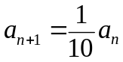， n 為正整數，且知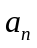皆為正。
令另一個數列＜b_{n}＞滿足 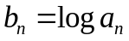。下列哪些選項是正確的？
(1) 數列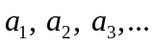是等比數列 (2) 數列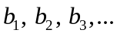是等比數列
(3) 數列是公比為正的等比數列 (4) 數列是等差數列
(5) 數列是公差為負的等差數列
A

n
3
2
1
…….

…….
n個
O
B
P

5. 將1個邊長為1的正方形，
2個邊長為2的正方形，
3個邊長為3的正方形，
，………，
n個邊長為n的正方形，堆放如右圖所示。
若連接A、P兩點，與底邊延線相交於點B，則下列哪些選項可表示三角形OAB的面積？
(1) 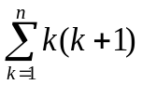 (2) 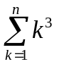 (3) 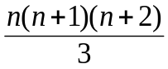 (4) 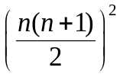 (5)

6. 河內宗廟有A、B、C三柱，A柱有n個圓盤由大而小往上堆疊，要把A柱上圓盤搬移到另一柱上，
每次搬動一個，且大盤不可放在小盤上面，若全部搬完共須要搬動a_{n}次。下列哪些選項是正確？(nN)
(1) a₃＝6 (2) a_{n+ 1}＝a_{n}＋1＋a_{n} (3) a₁₀＝1025
(4) 數列 ＜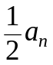＞是一個等比數列 (5) 數列 ＜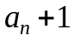＞ 是一個等比數列

三、填充計算題：(共58分)
7. 若 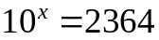，依右圖常用對數表利用線性內插法，
x | 2.34 | 2.35 | 2.36 | 2.37 | 2.38
log x | 0.3692 | 0.3711 | 0.3729 | 0.3747 | 0.3766
求 x 的近似值=_____(小數點後第五位，四捨五入)

8. 已知 ，求實數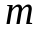之值=_____。
9. 請問 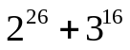為______位數的正整數。()

10. 若數列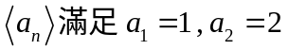，且 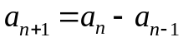，，nN，求值：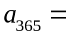______。
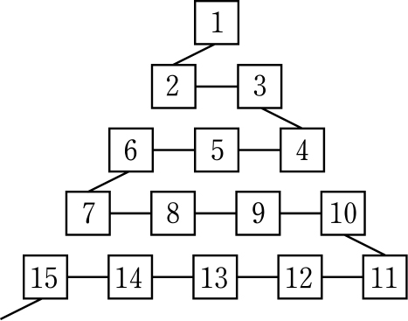

11. 從事網路工作者常用來解釋網路運作的蛇型模型如圖:
數字1出現在第1列；數字2 , 3出現在第2列；
數字6 , 5 , 4出現在第3列；數字 7 , 8 , 9, 10出現在第4列；
依此類推。試問第89列，「從左至右」算，第20個數字為 。

12. 設nN，若 1 + ( 2 × 3 )+ ( 3 × 3² )+ ( 4 × 3³ )+……+ ( n × 3 ^{n-1} ) = 547，求n值=______。
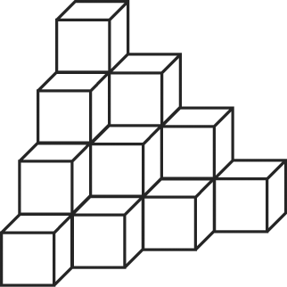

13. 將一些小正立方體木塊堆積如圖，已知最上層1個，次高層3個，…，
如此下去堆積至第30層。求這些小木塊共有________個。

14. 求值：______。（註﹕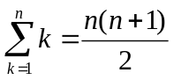，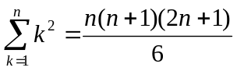）

15. 設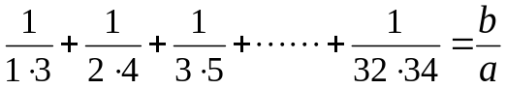，其中a, b為互質的正整數，求值：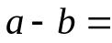_____。

國立大里高中 101學年度第2學期 高一數學科 第一次段考 答案卷 命題教師：Mencius 審題教師：Milton
班級： 一 年 班 座號： 姓名：
答案卷
※請將答案依規定填入本答案卷的指定欄位，否則不予計分。繳卷時只須繳回答案卷→記得寫姓名座號
一、單選題：(每題6分。共18分)
1. | 2. | 3.
A | D | B

二、多重選擇題：(每題至少有一個答案。
完全答對得8分，只錯一個選項得6分，錯兩個選項得4分，其他得0分。共24分)
4. | 5. | 6.
145 | 245 | 25

三、填充計算題：(共58分)
※ 此部分必須在各欄位內填入答案，並且要在各欄位下方約略寫出各題的計算過程。如果只填答案但無計算式將不予計分。(若答案正確，再由閱卷老師判斷你的計算式或過程或說明，是否能得分! )

7.
3.3736

8.
－3

9.
9

請翻面書寫
10.
－2

11.
3986

12.
5

13.
4960

14.
8610

15.
157

